Patrimoine mondial | 7 EXT.COM
Distribution limitée | WHC-04/7 EXT.COM/14.Corr  Paris, 08 décembre 2004  Original : anglais/français

ORGANISATION DES NATIONS UNIES POUR L’EDUCATION, LA SCIENCE ET LA CULTURE

CONVENTION CONCERNANT LA PROTECTION DU PATRIMOINE MONDIAL CULTUREL ET NATUREL

COMITE DU PATRIMOINE MONDIAL

Septième session extraordinaire

Paris, Siège de l'UNESCO, Salle II
6-11 décembre 2004

Point 14 de l’ordre du jour provisoire : Rapport sur l’utilisation de l’emblème du patrimoine mondial

Annexe 3

Annexe 3
Original en anglais

Lettre de l’Organisation mondiale de la propriété intellectuelle (OMPI)

Le 21 mai 2003

Cher Monsieur Matsuura,
Cher Monsieur Bandarin,

Je me réfère à votre lettre du 9 avril 2003, relative aux nom et emblème de la « Convention concernant la protection du patrimoine mondial, culturel et naturel » pour lesquels une protection est requise selon l’Article 6ter de la Convention de Paris pour la protection de la propriété industrielle.

Comme suite à votre demande, lesdits nom et emblème ont été transmis le 21 mai 2003 aux pays, parties à la Convention de Paris, ainsi qu’aux Membres de l’Organisation mondiale du commerce (OMC), qui ne sont pas liés par ladite Convention, mais qui sont tenus ou seront tenus de l’appliquer en vertu de l’Accord sur les aspects des droits de propriété intellectuelle qui touchent au commerce (Accord sur les ADPIC) du 15 avril 1994.

Vous trouverez ci-joint, pour votre information, copie des lettres circulaires C.6898 et C.6900.

Je vous prie d’agréer, Messieurs, l’assurance de ma considération distinguée.

Shozo Uemura
Directeur général adjoint

M. Koïchiro Matsuura
Directeur général
UNESCO
M. Francesco Bandarin
Directeur, Centre du patrimoine mondial
7, place de Fontenoy
75352 Paris 07 SP
France

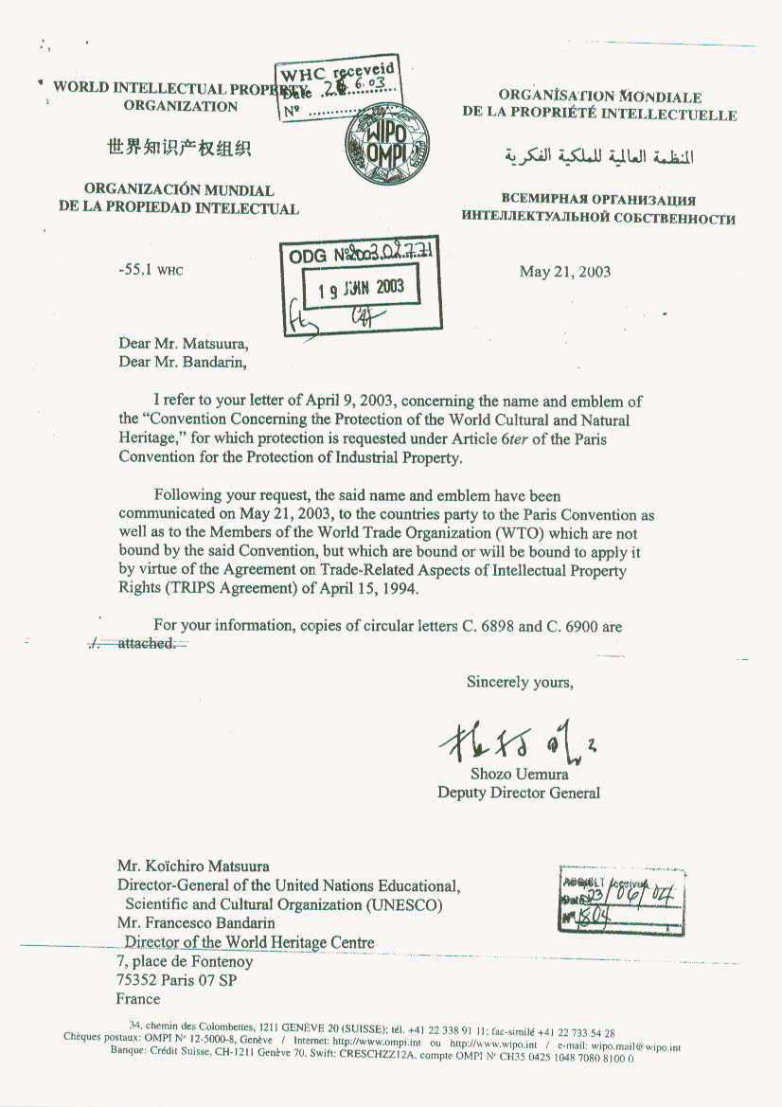

Organisation mondiale de la propriété intellectuelle (OMPI)

C.6898
-55 .1 WHC

Le Bureau international de l’Organisation mondiale de la propriété intellectuelle (OMPI) présente ses compliments au Ministère des Affaires étrangères et a l’honneur de lui communiquer ci-joint, conformément à l’Article 6ter(3)(b) de la Convention de Paris pour la protection de la propriété industrielle, tel que révisé à Lisbonne le 31 octobre 1958 (Acte de Lisbonne), et à Stockholm le 14 juillet 1967 (Acte de Stockholm), une reproduction de la « Convention concernant la protection du patrimoine mondial, culturel et naturel », pour laquelle est demandée une protection, au titre dudit Article 6ter.

Cette communication est envoyée à tous les pays, membres de l’Union de Paris pour la protection de la propriété industrielle, y compris ceux qui ne sont pas encore tenus par les Actes de Lisbonne et de Stockholm. Il est entendu que seuls les pays liés par ces deux derniers Actes sont obligés, en vertu de la Convention de Paris, d’offrir une protection aux blasons, drapeaux et autres emblèmes, abréviations et noms d’organisations intergouvernementales. Cependant, les pays membres de l’Union de Paris qui ne sont pas tenus par ces Actes pourraient être en mesure, dans ce cas particulier, de fournir la même protection, ou pourraient être disposés à le faire, en vertu de leur législation nationale et indépendamment de tout engagement dû à un traité.

En ce qui concerne les pays parties à la Convention de Paris qui sont Membres de l’Organisation mondial du commerce (OMC), la présente communication constitue également la communication conformément à l’Accord sur les aspects des droits de propriété intellectuelle qui touchent au commerce (Accord sur les ADPIC) dont il est fait référence à l’Article 3(1) de l’Accord entre l’OMPI et l’OMC du 22 décembre 1995. Il est rappelé que les pays tenus, en vertu de l’Accord sur les ADPIC, de se conformer aux clauses de l’Article 6ter de la Convention de Paris (Acte de Stockholm de 1967) sont obligés d’offrir une protection aux blasons, drapeaux et autres emblèmes, abréviations et noms d’organisations intergouvernementales, qu’ils soient ou non liés par les Articles 1 à 12 de l’Acte de Stockholm de 1967 de la Convention de Paris.

Il est à noter que le Bureau international ne communiquera pas à nouveau les dits nom et emblème, même si cela intervient à une date postérieure à celle ou l’obligation de les protéger devient effective, que ce soit dans le cadre de l’Accord sur les ADPIC ou dans celui de la Convention de Paris elle-même.

Des copies de cette lettre circulaire, accompagnée de l’annexe susmentionnée, seront envoyées aux bureaux de la propriété industrielle des pays membres de l’Union de Paris pour la protection de la propriété industrielle.

Le 21 mai 2003

P.J. : Une reproduction des nom et emblème de la « Convention concernant la protection du patrimoine mondial culturel et naturel »

NAMES, ABBREVIATIONS AND EMBLEM OF THE CONVENTION CONCERNING THE PROTECTION OF THE WORLD CULTURAL AND NATURAL HERITAGE

DENOMINATIONS, SIGLES ET EMBLEME DE LA CONVENTION CONCERNANT LA PROTECTION DU PATRIMOINE MONDIAL, CULTUREL ET NATUREL

- Names in English, French and Spanish:
Dénominations en anglais, français, et espagnol:

Convention concerning the Protection of the World Cultural and Natural Heritage

Convention concernant la protection du patrimoine mondial, culturel et naturel

Convención sobre la protección del patrimonio mundial, cultural y natural

2. Abbreviations in English, French and Spanish:
Sigles en anglais, français et espagnol:

N/A

- Emblem:
Emblème:

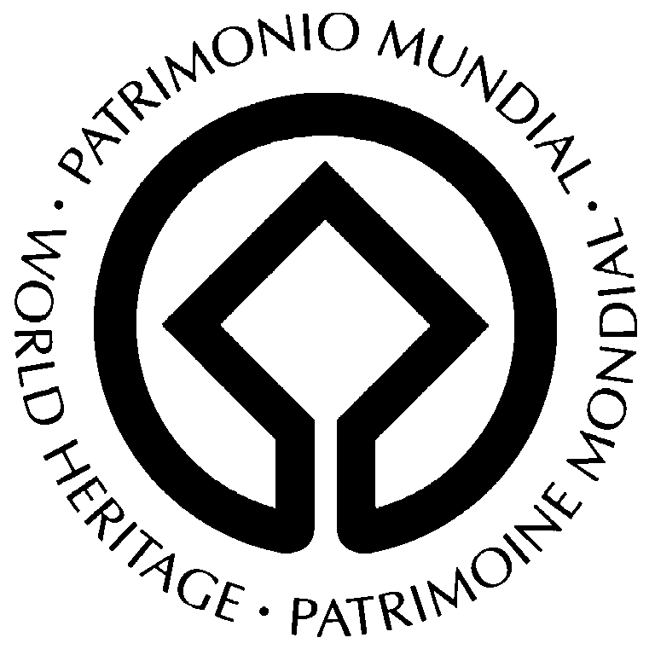

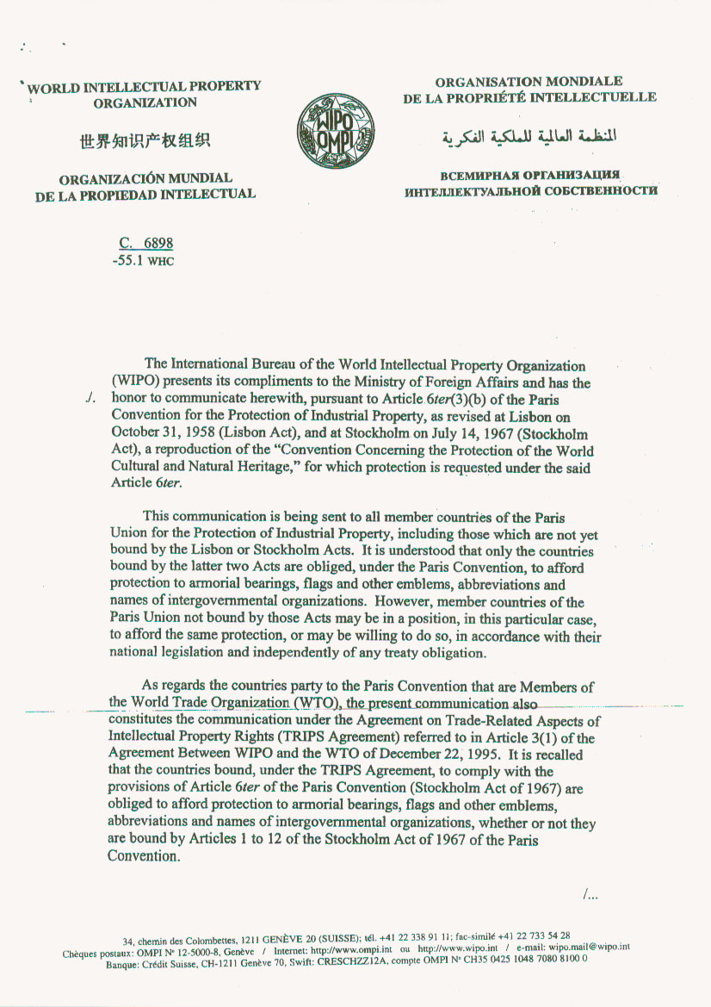

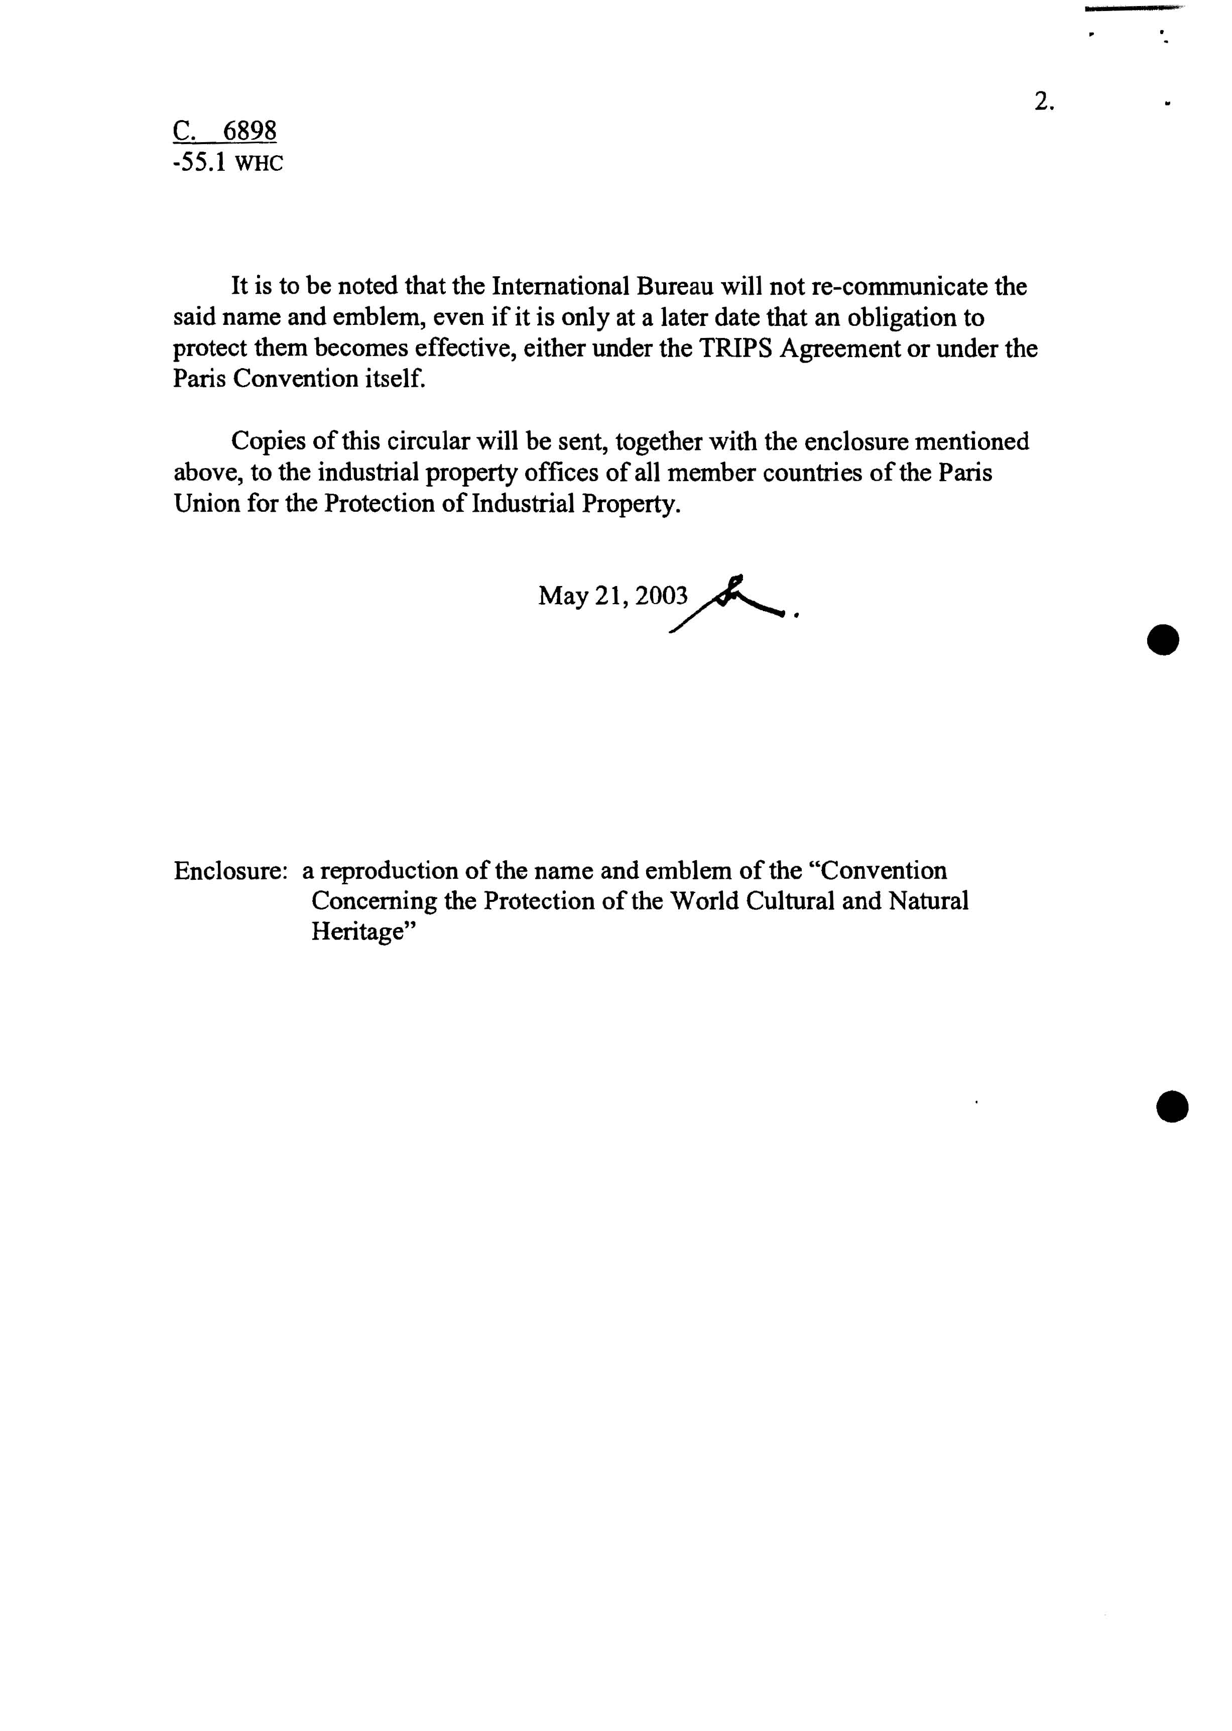
NAMES, ABBREVIATIONS AND EMBLEM OF THE CONVENTION CONCERNING THE PROTECTION OF THE WORLD CULTURAL AND NATURAL HERITAGE

DENOMINATIONS, SIGLES ET EMBLEME DE LA CONVENTION CONCERNANT LA PROTECTION DU PATRIMOINE MONDIAL, CULTUREL ET NATUREL

- Names in English, French and Spanish:
Dénominations en anglais, français, et espagnol:

Convention concerning the Protection of the World Cultural and Natural Heritage

Convention concernant la protection du patrimoine mondial, culturel et naturel

Convención sobre la protección del patrimonio mundial, cultural y natural

2. Abbreviations in English, French and Spanish:
Sigles en anglais, français et espagnol:

N/A

- Emblem:
Emblème:

Organisation mondiale de la propriété intellectuelle (OMPI)

C.6900.A
-55 .1 WHC

Le Bureau international de l’Organisation mondiale de la propriété intellectuelle (OMPI) présente ses compliments au Ministère des Affaires étrangères et, se référant à l’Article 3 de l’Accord entre l’OMPI et l’Organisation mondiale du commerce (OMC) du 22 décembre 1995, selon lequel l’OMPI devra administrer les procédures en vertu de l’Accord sur les aspects des droits de propriété intellectuelle qui touchent au commerce (Accord sur les ADPIC) relatif à l’Article 6ter de la Convention de Paris pour la protection de la propriété industrielle pour les Membres de l’OMC, a l’honneur de lui communiquer ci-joint une reproduction du nom et de l’emblème de la « Convention concernant la protection du patrimoine mondial, culturel et naturel », pour laquelle une protection est requise au titre dudit Article 6ter.

La présente communication est sans préjudice de la date à laquelle l’engagement, en vertu de l’Accord sur les ADPIC pour protéger le nom et l’emblème qui sont les objets de la présente communication, entrera en vigueur. Bien entendu, ils doivent être protégés avant qu’un tel engagement n’entre en vigueur. Il est à noter que le Bureau international ne communiquera pas une seconde fois lesdits nom et emblème, même si c’est seulement à une date ultérieure qu’un engagement pour les protéger devient effectif, ou conformément à l’Accord sur les ADPIC ou encore en vertu de la Convention de Paris elle-même.

Une copie de ces lettres circulaires, accompagnée des annexes susmentionnées, sera envoyée aux bureaux de la propriété industrielle des Membres de l’OMC.

Le 21 mai 2003

P.J. : Une reproduction des nom et emblème de la « Convention concernant la protection du patrimoine mondial, culturel et naturel »

NAMES, ABBREVIATIONS AND EMBLEM OF THE CONVENTION CONCERNING THE PROTECTION OF THE WORLD CULTURAL AND NATURAL HERITAGE

DENOMINATIONS, SIGLES ET EMBLEME DE LA CONVENTION CONCERNANT LA PROTECTION DU PATRIMOINE MONDIAL, CULTUREL ET NATUREL

- Names in English, French and Spanish:
Dénominations en anglais, français, et espagnol:

Convention concerning the Protection of the World Cultural and Natural Heritage

Convention concernant la protection du patrimoine mondial, culturel et naturel

Convención sobre la protección del patrimonio mundial, cultural y natural

2. Abbreviations in English, French and Spanish:
Sigles en anglais, français et espagnol:

N/A

- Emblem:
Emblème:

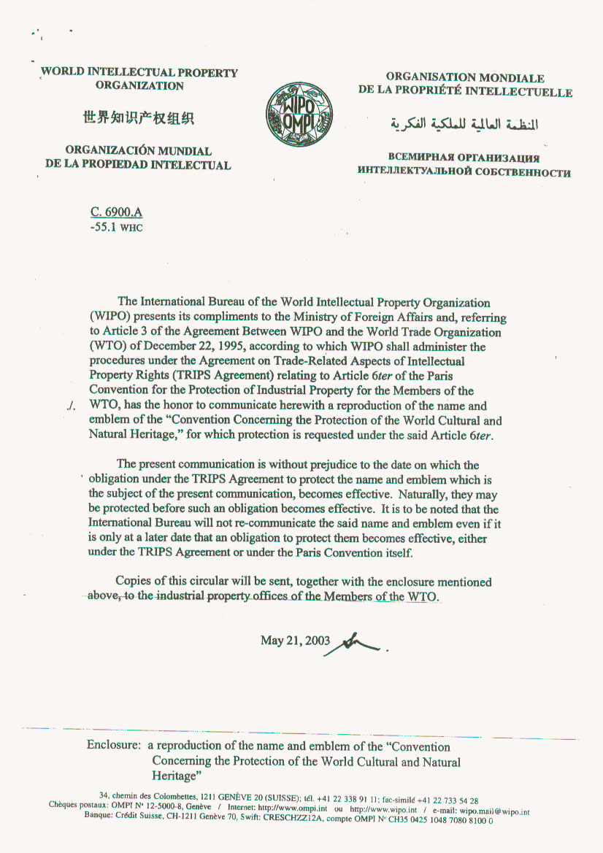

NAMES, ABBREVIATIONS AND EMBLEM OF THE CONVENTION CONCERNING THE PROTECTION OF THE WORLD CULTURAL AND NATURAL HERITAGE

DENOMINATIONS, SIGLES ET EMBLEME DE LA CONVENTION CONCERNANT LA PROTECTION DU PATRIMOINE MONDIAL, CULTUREL ET NATUREL

- Names in English, French and Spanish:
Dénominations en anglais, français, et espagnol:

Convention concerning the Protection of the World Cultural and Natural Heritage

Convention concernant la protection du patrimoine mondial, culturel et naturel

Convención sobre la protección del patrimonio mundial, cultural y natural

2. Abbreviations in English, French and Spanish:
Sigles en anglais, français et espagnol:

N/A

- Emblem:
Emblème:

